Воздействие температуры на ход технологического процесса изготовления автомобильных дисков из углепластика методом вакуумной инфузии
Чиган В.Э., Головина Е. А.
магистрант, доцент
Алтайский государственный технический университет им. И. И. Ползунова,
факультет специальных технологий, Барнаул, Россия
E-mail: vladislavchigan@mail.ru
Для выбора температурно-временного режима отверждения изделий из полимерных композиционных материалов необходимо исследовать кинетику отверждения связующих. Данные исследования позволяют подобрать оптимальные температурно-временные ступеньки отверждения, для реализации свойств пластиков и контроля полноты процесса отверждения деталей из ПКМ [1].
Автомобильный диск служит основой для крепления шины, а также для передачи на нее крутящего момента от приводных валов. В зависимости от технологии и применяемого материала различают несколько видов дисков колес, каждый из которых имеет как преимущества, так и недостатки. А параметры колесных дисков, такие как: их диаметр, ширина и прочие показатели определяют выбор в пользу того или иного варианта.
В работе исследовалось воздействие температуры на конечные свойства автомобильного диска, изготовленного методом вакуумной инфузии.
Метод вакуумной инфузии, отличается от других RTM процессов тем, что введение жидкого связующего в сухую преформу осуществляется не под избыточным давлением, а с помощью вакуума, что позволяет использовать недорогую технологическую оснастку. [2]
Однако процессы вакуумной инфузии обладают характерными особенностями, затрудняющими их практическое использование. Среди них следующие: относительно малая разность давлений, под действием которой производится введение связующего в преформу, а также свойство термореактивных связующих, заключающееся в том, что с повышением температуры снижается вязкость связующего, способствуя повышению скорости его распространения в преформе, одновременно ускоряя фазовое превращение связующего из жидкого в гелеобразное состояние с большей вязкостью, что, наоборот, замедляет скорость движения смолы. Эти особенности могут приводить к ухудшению качества формования, в частности, к образованию пор и неравномерности соотношения армирующего связующего компонентов в теле формуемой конструкции с неоднородным распределением температуры и вариацией толщины стенок [2].
При выборе связующего необходимо знать при каком уровне вакуума связующее может закипеть. Для инфузии разработаны специальные смолы с низким экзотермическим пиком: эпоксидные, полиэфирные, эпоксивинилэфирные связующие. Полиэфирная смола показывает максимальные характеристики со стекломатериалами. С углетканями, арамидными тканями правильным выбором выступает эпоксидная смола.
Поскольку процесс полимеризации эпоксидсодержащих термореактивных смол сопровождается экзотермической реакцией, развивающейся во времени и зависящей от температуры и актуального состояния связующего в технологическом процессе мы должны учитывать тепловыделение [2].
Сложность описания процессов распространения тепла в преформе и связующем, изменения кинетического и реологического состояния связующего, его распространения и, в связи с этим, вариации давления в преформе, а также необходимость учета геометрии формуемого изделия, существенно осложняют корректное моделирование техпроцесса вакуумной инфузии в реальных условиях [2].
В рамках исследования оценивалась зависимость тангенса угла механических потерь от температуры углепластика, позволяющая определить температурный диапазон эксплуатации автомобильных дисков, изготовленных методом вакуумной инфузии с учетом тепловыделения в техпроцессе: 1 – в исходном состоянии; 2, 3 – после 500 ч выдержки при температуре 180 и 160°С; 4, 5 – после термоциклирования при перепаде температур от -60 до +160°С в течение 5 и 10 циклов.
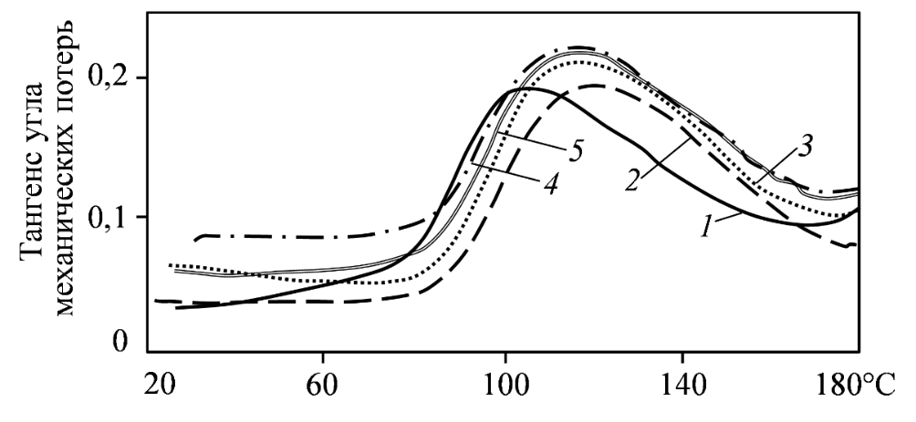
Рисунок 1 – Тангенса угла механических потерь от температуры углепластика [1]
Анализ поученных данных показал, что углепластик обладает высоким уровнем стойкости к воздействию повышенных температур и их циклическому перепаду, что позволяет рекомендовать его для эксплуатации в широком диапазоне температур – от минус 60 до плюс 160°С.
Литература
1 Вакуумная инфузия в производстве композитов. Часть I. (теория, технология, материалы и компоненты) [Электронный ресурс] URL: + https://www.drive2.ru/c/409841/
2 Подготовка инженерных кадров в условиях цифровой трансформации / Сборник научных трудов, посвященный 80-летию РВПК ПАО «Роствертол» имени Б.Н. Слюсаря/ Коллектив авторов. – Ростов-на-Дону: ДГТУ, 2019. – С. 118-144 [Электронный ресурс] ttps://www.researchgate.net/publication/341878544_TEHNOLOGIA_VAKUUMNOJ_INFUZII_V_PROIZVODSTVE_KOMPOZITNYH_KONSTRUKCIJ_PROBLEMY_I_PERSPEKTIVY

